คู่มือการติดตั้งโปรแกรม Voice-to-Command Agent

1. เรียกไฟล์ Voice2CommandAgent.exe จากแผ่นติดตั้ง

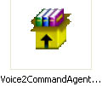
รูปที่ 1 แสดงไฟล์สำหรับติดตั้ง
2. เลือก Folder ที่จะทำการติดตั้ง แล้วกดปุ่ม Install เพื่อทำการติดตั้งโปรแกรม
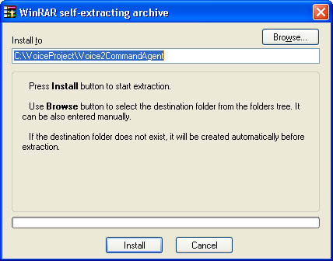
รูปที่ 2 แสดงหน้าจอติดตั้ง

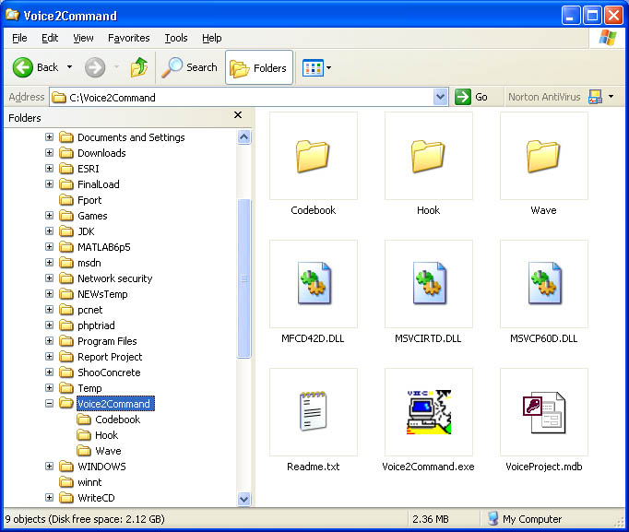
รูปที่ 3 แสดงไฟล์ Voice2Command.exe เมื่อติดตั้งโปรแกรมเสร็จเรียบร้อยแล้ว

3. ทำการติดตั้งระบบฐานข้อมูลของโปรแกรม กด Control Panel เลือก Administrative Tools
เลือก Data Sources (ODBC)
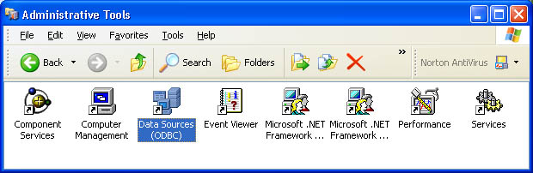
รูปที่ 4 Data Sources (ODBC)

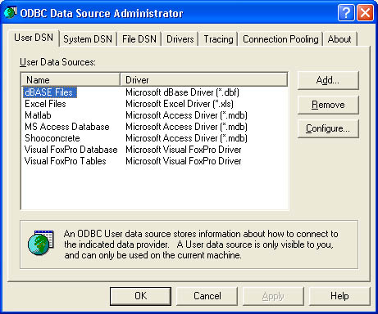
รูปที่ 5 ODBC Data Source Administrator

4. กด Add และเลือก Microsoft Access Driver (*.mdb)

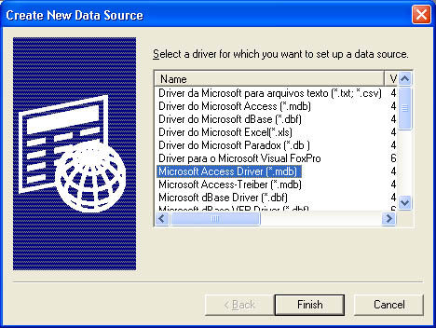
รูปที่ 6 Create New Data Source

5. กรอกชื่อ Data Source Name : VoiceProject
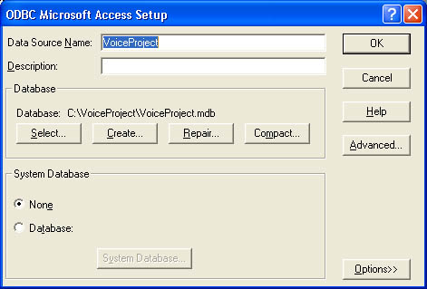
รูปที่ 7 กรอกชื่อ Database

6. เลือกไฟล์ VoiceProject.mdb จาก Folder ที่ทำการติดตั้งโปรแกรมลงไป

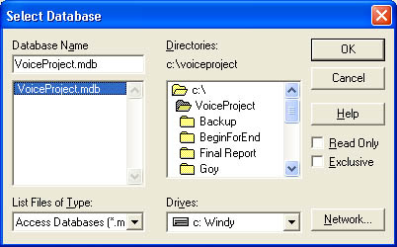
รูปที่ 8 เลือก Database

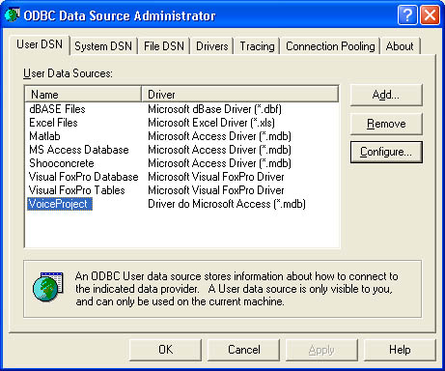
รูปที่ 9 สร้าง Data Source เสร็จสิ้นแล้วกดปุ่ม OK

